İnsan-Robot İşbirlikli Vidalama — Sistem Tanımı
  - UR10e + OnRobot 2FG7 + operatör onaylı vidalama — Senaryonun Bugünkü Hali
12 Eylül 2026 | Cem Süha Yılmaz | ROS 2 Humble / MoveIt 2
Bu belge senaryonun ŞU ANKİ halini anlatır: hangi parçalardan oluştuğu, turun adım adım ne yaptığı, hangi parametrelerle sürüldüğü, operatörle nasıl konuştuğu ve nasıl çalıştırıldığı. Karar geçmişi, ölçümler ve bulgular ayrı belgededir (insan_robot_isbirligi_raporu.docx). Tablolar senaryo kaynağından ve launch dosyasından üretim anında okunmuştur.

1. Sistem Tek Paragrafta
Robot bir montaj parçasının dört vidasını sıkar, ama her vida operatörün onayıyla başlar. Tur şöyle işler: robot vidalama aletini standından alır, besleyiciden vidayı alır, vidanın üstüne konumlanır ve DURUR. Operatör yeşil butona bastığında vidalama motoru dijital çıkıştan çalışır, robot on kat yavaş bir hızla sıkma derinliğine iner, motor kapatılır ve kol geri çekilir. Dört vida bittiğinde alet standına bırakılır ve kol home pozuna döner. Senaryo launch başına TEK tur koşar ve kendi kendine kapanır.
Bileşen | Bugünkü değer
Kol / grup | UR10e, MoveIt grubu real_ur10e (Festo rayı + 6 eklem)
Uç eleman | OnRobot 2FG7, ur10e_gripper_joint (prizmatik)
Ray konumu | sabit 1.85 m (bu senaryoda ray hareket etmez)
Tur uzunluğu | 48 adım (27 hareket, 21 olay)
Vida sayısı | 4 (her biri ayrı operatör onayı ister)
Uç yolu | 4.14 m
Seyir / vidalama hız ölçeği | 0.1 / 0.01
Planlayıcı | RRTConnectkConfigDefault, 5 s, 10 deneme

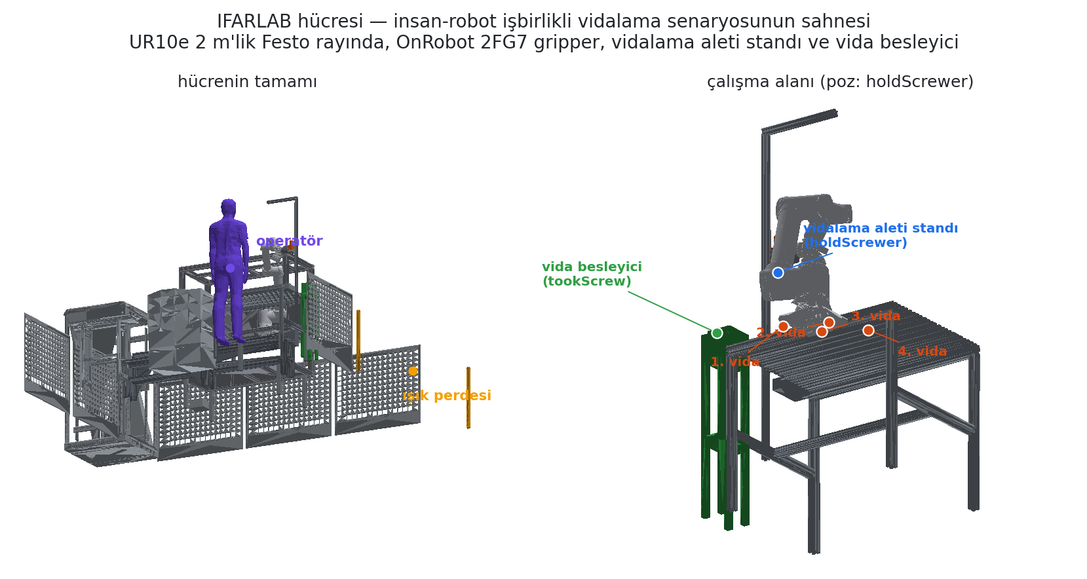
Şekil 1: Hücrenin tamamı ve vidalama iş istasyonu. Vidalama aleti standı, vida besleyici, operatör mankeni ve ışık perdesi hücrenin URDF'inde ayrı linklerdir.

2. Mimari
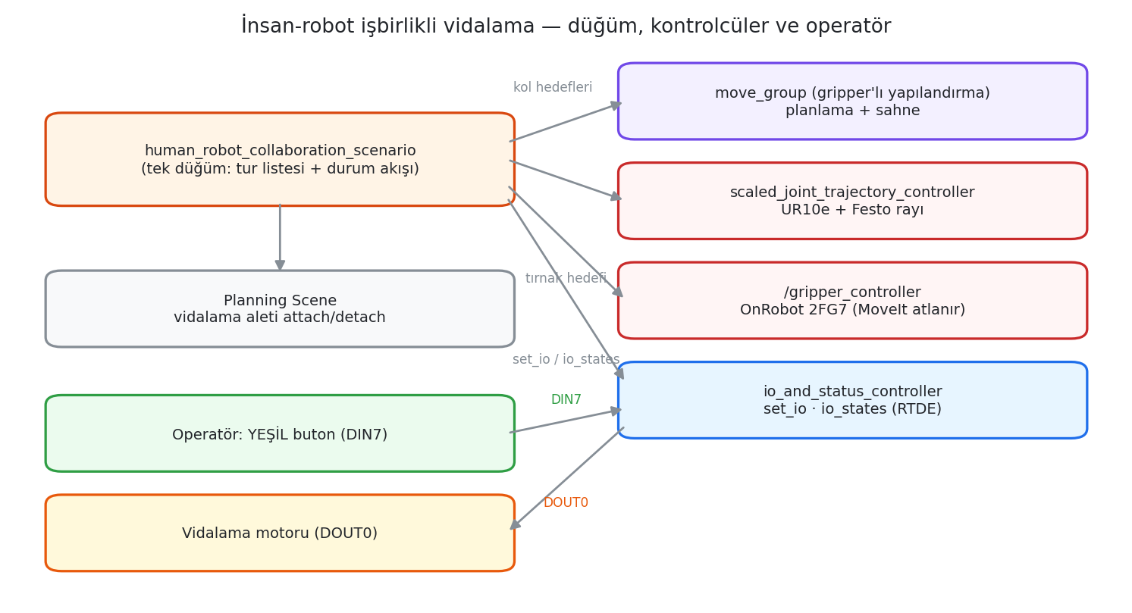
Şekil 2: Senaryo tek bir düğümdür; kol hareketleri MoveIt üzerinden, gripper doğrudan kendi kontrolcüsünden, operatör iletişimi ise UR kontrol kutusunun dijital giriş/çıkışları üzerinden yürür.
Parça | Sorumluluk
examples/human_robot_collaboration_scenario.py | Senaryonun tamamı: waypoint listesi, tur akışı, gripper, planning scene attach/detach, GPIO ve operatör beklemesi.
launch/human_robot_collaboration_scenario.launch.py | Parametreleri tipli biçimde geçirir ve düğüm bitince launch'ı kapatır (on_exit=Shutdown).
pymoveit2_real (kütüphane) | MoveIt 2 sarmalayıcı: poz/eklem hedefleri, 2π açma, en yakın dal IK'sı, en kısa yörünge seçimi.
move_group + real_ifarlab_gripper_moveit_config | Planlama, çarpışma denetimi ve yürütme.
io_and_status_controller | Dijital çıkış yazma (set_io) ve giriş okuma (io_states); RTDE üzerinden.

3. Turun Adımları
Tur, tek bir listeden yürür. Liste hem eklem hedeflerini hem de sözlük biçiminde komutları taşır; aşağıdaki tablo o listenin bugünkü halidir.
# | Tür | Waypoint | Ayrıntı
1 | gripper | - | 0.0 m
2 | hareket | frontOfScrewer | seyir hızı
3 | hareket | aboveScrewer | seyir hızı
4 | hareket | holdScrewer | seyir hızı
5 | gripper | - | 0.026 m
6 | planning scene | - | aleti attach et
7 | hareket | aboveScrewer | seyir hızı
8 | hareket | safeWaypoint2 | seyir hızı
9 | hareket | safeWaypoint1 | seyir hızı
10 | hareket | tookScrew | seyir hızı
11 | hareket | outTookScrew | seyir hızı
12 | hareket | safeWaypoint | seyir hızı
13 | hareket | firstTop | seyir hızı
14 | operatör | - | yeşil butona basılmasını bekle
15 | vidalama çıkışı | - | DOUT0 ON
16 | hareket (yavaş) | firstOpt | hız ölçeği 0.01
17 | bekleme | - | 1.5 s
18 | vidalama çıkışı | - | DOUT0 OFF
19 | hareket (yavaş) | firstTop | hız ölçeği 0.01
20 | hareket | secondTop | seyir hızı
21 | operatör | - | yeşil butona basılmasını bekle
22 | vidalama çıkışı | - | DOUT0 ON
23 | hareket (yavaş) | secondOpt | hız ölçeği 0.01
24 | bekleme | - | 1.5 s
25 | vidalama çıkışı | - | DOUT0 OFF
26 | hareket (yavaş) | secondTop | hız ölçeği 0.01
27 | hareket | thirdVeryTop | seyir hızı
28 | hareket | thirdTop | seyir hızı
29 | operatör | - | yeşil butona basılmasını bekle
30 | vidalama çıkışı | - | DOUT0 ON
31 | hareket (yavaş) | thirdOpt | hız ölçeği 0.01
32 | bekleme | - | 1.5 s
33 | vidalama çıkışı | - | DOUT0 OFF
34 | hareket (yavaş) | thirdTop | hız ölçeği 0.01
35 | hareket | fourthTop | seyir hızı
36 | operatör | - | yeşil butona basılmasını bekle
37 | vidalama çıkışı | - | DOUT0 ON
38 | hareket (yavaş) | fourthOpt | hız ölçeği 0.01
39 | bekleme | - | 1.5 s
40 | vidalama çıkışı | - | DOUT0 OFF
41 | hareket (yavaş) | fourthTop | hız ölçeği 0.01
42 | hareket | Waypoint1 | seyir hızı
43 | hareket | frontOfScrewer | seyir hızı
44 | hareket | aboveScrewer | seyir hızı
45 | hareket | holdScrewer | seyir hızı
46 | planning scene | - | aleti detach et
47 | gripper | - | 0.003 m
48 | hareket | frontOfScrewer | seyir hızı

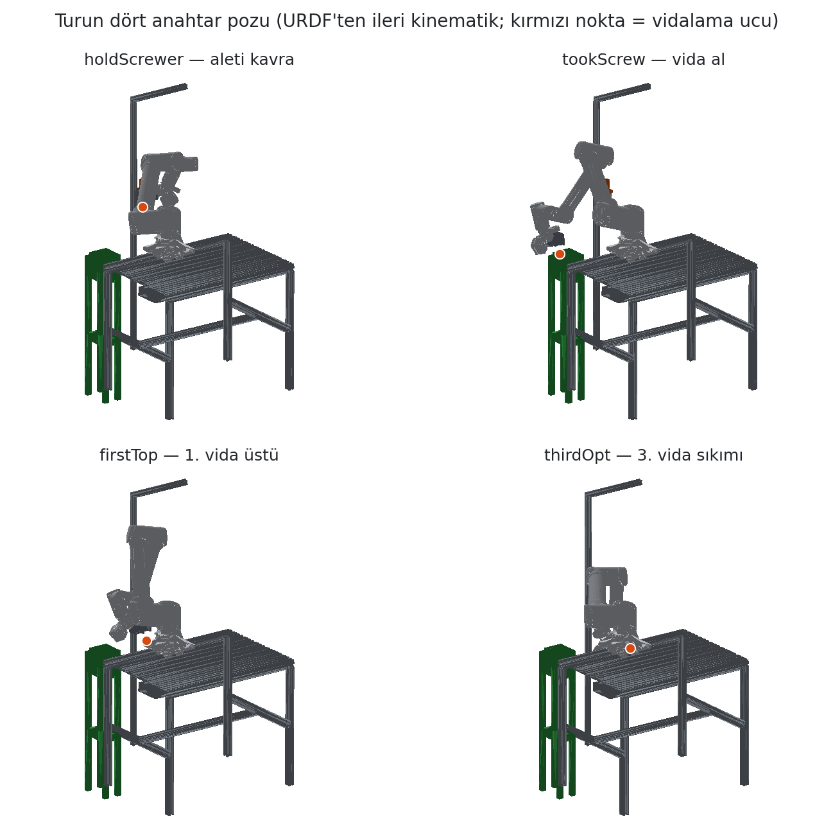
Şekil 3: Turun dört anahtar pozu (URDF'ten ileri kinematik).
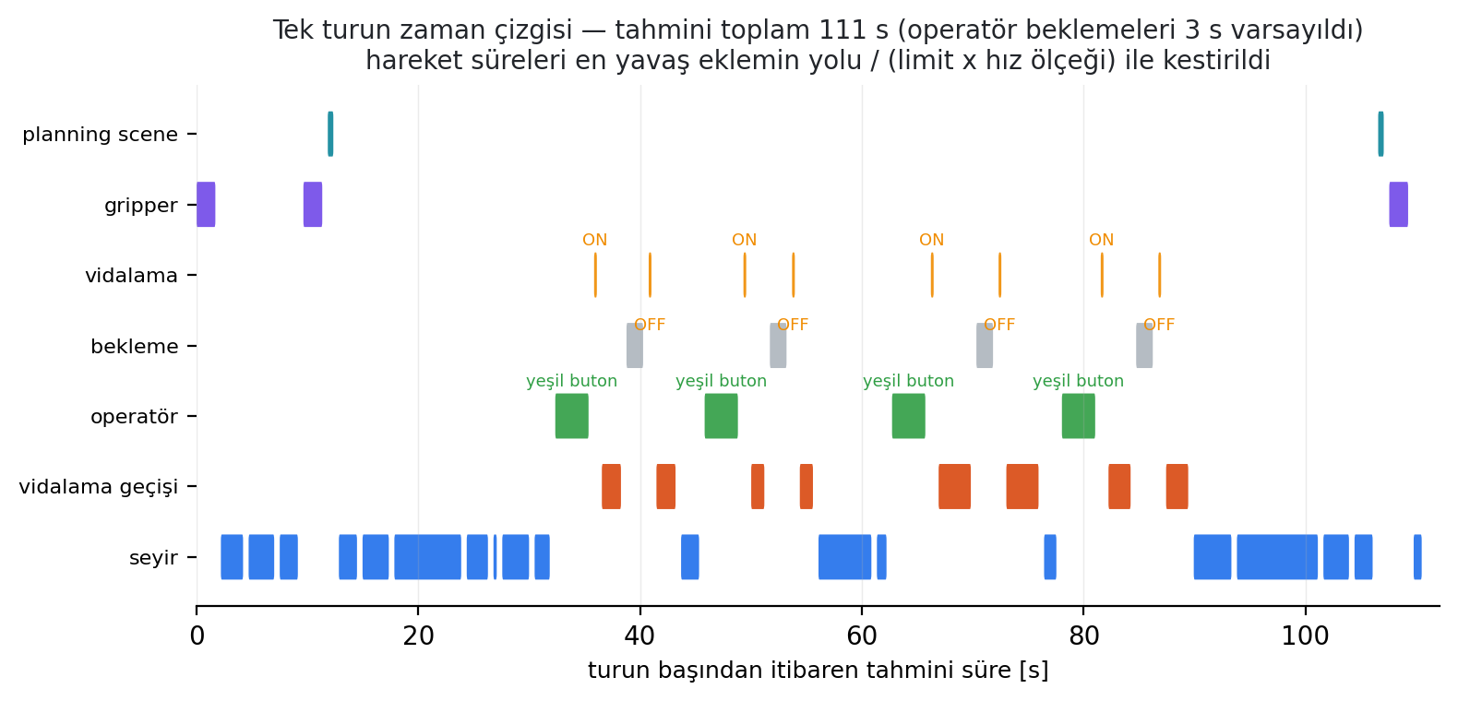
Şekil 4: Turun zaman çizgisi. Hareket süreleri eklem limitlerinden kestirilmiştir; operatör beklemesi varsayımdır.
Akışın üç kuralı vardır: (1) her tur, gripper'ı TAM AÇIK konuma getirerek başlar, çünkü önceki tur yarıda kesilmiş olabilir; (2) alet planning scene'e gripper KAPANDIKTAN sonra eklenir ve gripper AÇILMADAN önce çıkarılır; (3) her vidada motor, kol geri çıkmadan ÖNCE kapatılır.

4. Operatörle İletişim (GPIO)
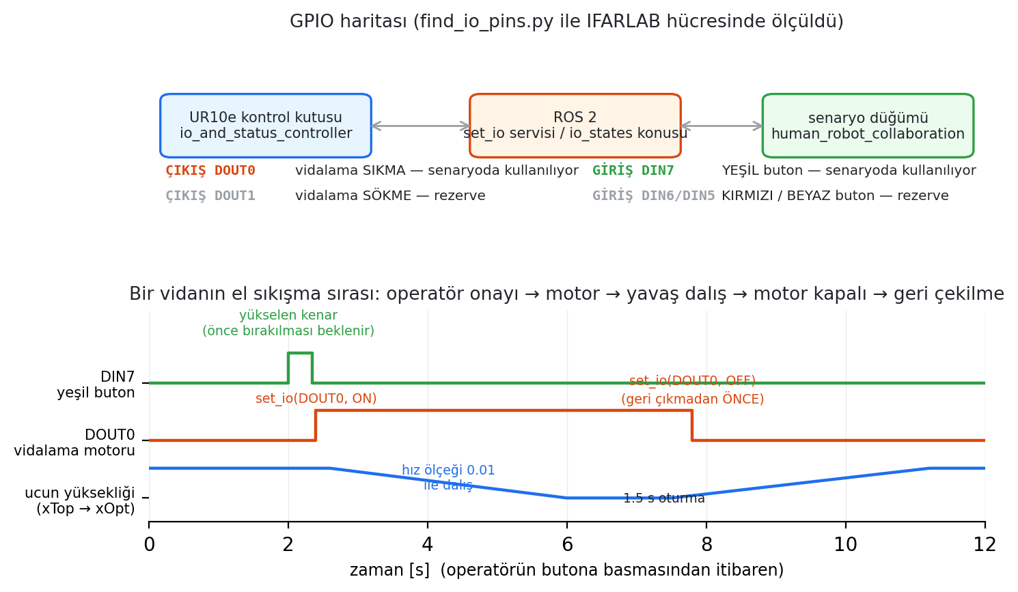
Şekil 5: Pin haritası ve bir vidanın el sıkışma sırası.
Pin | İşlev | Senaryodaki rolü
standard_digital_out[0] | vidalama SIKMA | kullanılıyor
standard_digital_out[1] | vidalama SÖKME | rezerve (reverse=True)
standard_digital_in[7] | YEŞİL buton | kullanılıyor
standard_digital_in[6] | KIRMIZI buton | rezerve
standard_digital_in[5] | BEYAZ buton | rezerve

- Buton YÜKSELEN KENARLA okunur; çağrı anında basılıysa önce bırakılması beklenir, böylece tek basış iki vidalamayı tetiklemez.
- green_button_timeout varsayılanı 0.0'dır: robot süresiz bekler, kendi başına vidalamaz.
- gpio_mode=auto iken düğüm robot_description'a bakar; mock/sim donanım görürse GPIO'yu kapatır, vidalama adımlarını atlar ve buton beklemez. force_on / force_off bu kararı geçersiz kılar.
- io_states akışı durursa girişler sessizce donar; düğüm bunu 'bayat' diye raporlar ve pin hiç yayınlanmıyorsa ayrı bir hata basar.

5. Yapılandırma Referansı
Argüman | Varsayılan | Açıklama
screwdriver_pin | 0 | Vidalama SIKMA çıkışı (DOUT0).
green_button_pin | 7 | Operatörün yeşil butonu (DIN7).
green_button_active_high | true | Buton NO ise true, NC ise false.
green_button_timeout | 0.0 | Yeşil buton bekleme zaman aşımı (sn). 0.0 = süresiz bekle.
travel_speed | 0.1 | Noktalar arası normal seyir hız/ivme ölçeği (0.0-1.0).
screw_speed | 0.01 | xTop <-> xOpt vidalama geçişlerinin hız/ivme ölçeği (0.0-1.0).
planner_id | RRTConnectkConfigDefault | OMPL planlayıcı. RRTstarkConfigDefault optimize edicidir ve verilen sürenin tamamını kullanır; hızlı çevrim için RRTConnect uygundur.
planning_time | 5.0 | Plan başına izin verilen süre (sn).
planning_attempts | 10 | Plan başına deneme sayısı.
gpio_mode | auto | auto: use_fake_hardware / ENV_USE_FAKE_HARDWARE ve io_states yayınına bakarak kendisi karar verir. force_on: zorla açık. force_off: zorla kapalı.
use_fake_hardware | false | Sürücüyü hangi modda başlattıysanız aynısını verin. true ise GPIO devre dışı bırakılır: mock_components dijital girişleri hep 0 döndürdüğü için yeşil buton beklemesi sonsuza kadar takı…
fake_button_delay | 0.0 | GPIO kapalıyken yeşil buton yerine beklenecek süre (sn).

Launch'ta görünmeyen ama düğümde tanımlı olan diğer ayarlar: gripper konumları (tam açık 0.0, bırakma 0.003, kapalı 0.026 m), gripper oturma süresi (0.7 s), vidalama sonrası bekleme (adım listesinde 1.5 s), adımlar arası sabit bekleme (0.5 s) ve nokta başına yeniden deneme sayısı (3).

6. Çalıştırma
# 1) hücre + sürücü + MoveIt (gripper'lı yapılandırma)
ros2 launch my_robot_cell_control hil_test_whole_unified.launch.py \
use_gripper:=true use_fake_hardware:=false
# 2) senaryo (tek tur koşar, biter ve kapanır)
ros2 launch pymoveit2_real human_robot_collaboration_scenario.launch.py
# simülasyonda denemek (GPIO kendiliğinden kapanır)
ros2 launch pymoveit2_real human_robot_collaboration_scenario.launch.py \
fake_button_delay:=2.0
Arayüzdeki 'Human-Robot Collaboration Scenario' düğmesi HIL'i use_gripper:=true ile kaldırır ve senaryoyu başlatır. Bu senaryo kendi launch'ında on_exit=Shutdown taşıdığı için, diğer senaryoların aksine, bittiğinde süreç normal biçimde sonlanır.

7. Çalışma Kuralları ve Sınırlar
- Vidalama açık döngüdür: sabit derinliğe inilir, 1.5 s beklenir ve motor kapatılır. Tork veya derinlik geri beslemesi okunmaz.
- Aleti kavrama pozunda gripper ile tezgâh arasında yalnızca birkaç milimetre pay vardır; kol linklerine büyük padding verilirse bu poz planlanamaz hale gelir.
- Planning scene'e eklenen alet temsili küçük bir silindirdir; alet taşınırken serbest planlamaya izin verilecekse büyütülmelidir.
- Operatör mankeni URDF'te vardır ama SRDF onu kolun bütün hareketli linkleriyle çarpışma denetiminden muaf tutar. Güvenlik fiziksel katmandan gelir: ışık perdesi, bariyerler ve robotun onay beklemesi.
- Senaryo launch başına tek tur koşar; yeni tur için launch yeniden başlatılır.
- Kapanış yolu koşulsuzdur: istisna ya da Ctrl+C dahil her çıkışta önce vidalama çıkışları düşürülür, sonra kol home pozuna gider.

